106學年度臺南市自造教育示範中心
「 Arduino 機器人推廣運用-以Obot自走車為例」教師研習實施計畫
一、 依據
(一)中華民國106年9月5日臺南市政府教育局第1060879630號函辦理
(二)106學年度年度臺南市自造教育中心計畫辦理
二、 目的
(一)提供中、小學教師了解Arduino開發板的原理與應用。
(二)增進中小學教師了解認識操作mBlock圖形程式軟體
(三)提升教師了解oBot自走車的基本功能與應用，能運用oBot在程式設計與Arduino應用之班級教學。
三、 辦理單位：臺南市自造教育示範中心
四、 研習時間
107 年 4 月 20 日 (星期五) 09:00 至 16:00 （基礎班）
107 年 4 月 27 日 (星期五) 09:00 至 16:00 （進階班）
五、 研習地點
臺南市自造教育示範中心創意自造教室
（702 台南市南區新孝路87號，如附件）
六、 研習對象
臺南市國中小教師，以臺南市自造教育推廣教師社群教師優先錄取，共20人
七、 課程內容：
日期 | 時間 | 時數 | 課程內容 | 講座
4 月 20 日 (星期五) | 08：30-09：00 |  | 報到 | 新興國中團隊
 | 09：00-10：00 | 1 | 認識Arduino開發板與obot自走車簡介 | 講師  嘉義市北興國中  楊心淵主任  助教  臺南市新興國中  陳明宏主任
 | 10：00-12：00 | 2 | 熟悉使用介面與軟硬體設定  oBot自走車(1): LED與蜂鳴器  oBot自走車(2): 超音波
 | 12：00-13：00 |  | 中午用餐/休息時間 | 新興國中團隊
 | 13：00-16：00 | 3 | oBot自走車(3):  馬達控制  oBot自走車(4):  超音波避障車實作與測試  oBot自走車(5):  紅外線循跡車實作 | 講師  嘉義市北興國中  楊心淵主任  助教  臺南市新興國中 陳明宏主任

日期 | 時間 | 時數 | 課程內容 | 講座
4 月 27 日 (星期五) | 08：30-09：00 |  | 報到 | 新興國中團隊
 | 09：00-11：00 | 1 | oBot自走車(6): 藍芽遙控 | 講師  嘉義市北興國中  楊心淵主任  助教  臺南市新興國中  陳明宏主任
 | 11：00-12：00 | 2 | oBot自走車(7): 擴充板應用
 | 12：00-13：00 |  | 中午用餐/休息時間 | 新興國中團隊
 | 13：00-16：00 | 3 | oBot自走車(8):  擴充板、感測器應用與課程設計- 以煙霧和溫度感測為例 | 講師  嘉義市北興國中  楊心淵主任  助教  臺南市新興國中 陳明宏主任

八、預期效果
協助中小學教師瞭解Arduino控制板原理及其應用、oBot自走車原理及其應用，並能自行用mBlock軟體撰寫程式控制oBot自走車，運用oBot自走車與擴充模組開設課程，以期充實教師創意實務教學的能力。
九、報名方式：
本研習為基礎及進階課程，必須基礎課程研習後，才得以參加進階課程。採網路報名，自即日起至107年4月18日（星期三）額滿為止，請至臺南市學習護照報名，課程名稱為106學年度臺南市自造教育示範中心「Arduino 機器人推廣運用-以Obot自走車為例」教師研習，課程代碼211776。為維護課程品質，不接受現場報名。本活動全程參與者，完成研習後核予研習時數12小時，活動當天請給予公假登記。
十、注意事項
(一) 請自備筆電。
(二) 為響應環保及撙節費用，煩請自備杯具。
(三) 為珍惜教育資源，經報名錄取人員不得無故缺席，完成報名程序之研習人 員，倘因特殊緊急事件無法參加者，請於研習前3日辦理取消研習作業，以利主辦單位通知備取人員參加研習活動。
(四) 若有任何問題請洽聯絡人：臺南市新興國中設備組長林彥佑
聯繫電話：06-2633171轉118
電子信箱：yenyolin@tn.edu.tw
十一、活動經費：
所需經費由臺南市自造教育示範中心經費項下支應，覈實核銷。

附件：
前往臺南自造教育示範中心(新興國中)之高速公路路線：

北下:
沿國道1號前往南區的西濱公路（西部濱海公路/台17線）。從台86線的台17線出口下交流道，接著沿西部濱海公路（台17線）前往臺南的新孝路。

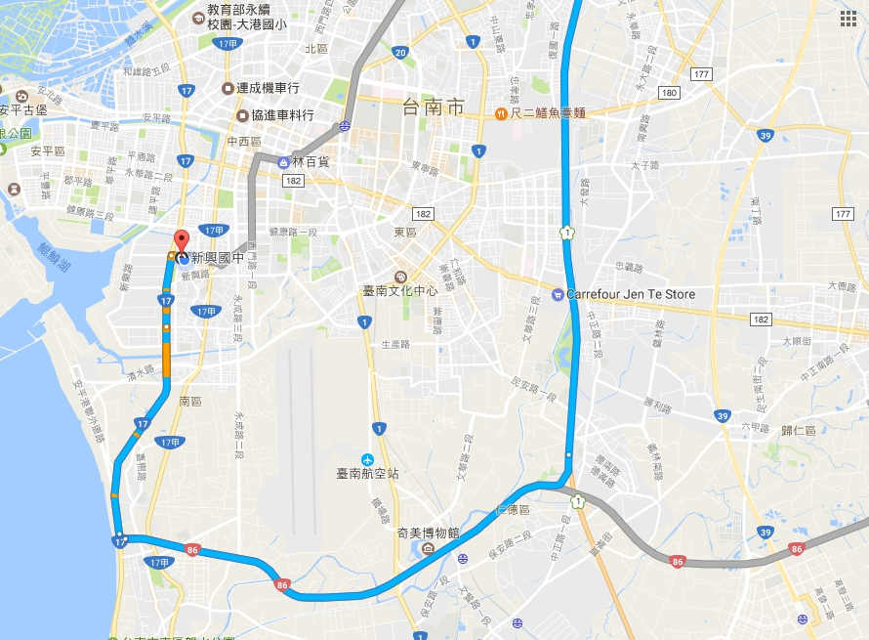

南上:
走國道1號前往南區。從台86線的台17線出口下交流道，接著沿西部濱海公路/台17線前往臺南的新孝路。

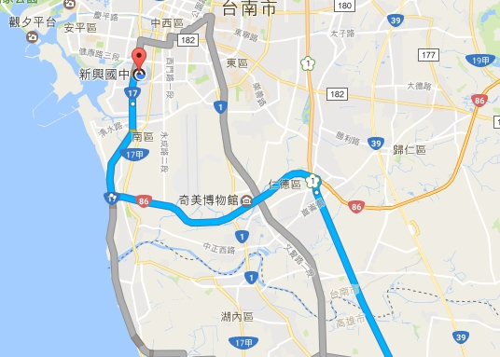

前往臺南自造教育示範中心(新興國中)之台鐵轉乘公車路線圖
台南火車站：

1、搭乘市區公車6號(仁德轉運站-台南火車站-新興國宅)，從「台南火車站(北站站牌)」至「國宅北」，約35分鐘。
臺南火車站
06:30
06:50
07:20
07:30
07:40
08:15
08:40

2、「國宅北」站下車後，約在新孝路與金華路二段交叉路口，請延「新孝路」走至新興國中大門口。
